Лабораторная работа №4

Дискреционное разграничение прав в Linux. Расширенные атрибуты.

Кочарян Никита Робертович

Содержание

# 1 Цель работы

Получение практических навыков работы в консоли с расширенными атрибутами файлов.

# 2 Выполнение лабораторной работы

1. От имени пользователя guest определите расширенные атрибуты файла /home/guest/dir1/file1

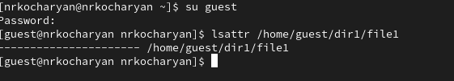

Рис. 1: Опередляем расширенные атрибуты файла file1

1. Устанавливаем на file1 права, разрешающие чтение и запись для владельца файла.

Устанавливаем на file1 права, разрешающие чтение и запись для владельца файла

Рис. 2: Устанавливаем на file1 права, разрешающие чтение и запись для владельца файла

1. Пробуем установить на файл file1 установить расширенный атрибут a от имени пользователя guest. Получаем отказ.

Пробуем установить на файл file1 установить расширенный атрибут a

Рис. 3: Пробуем установить на файл file1 установить расширенный атрибут a

1. Заходим на третью консоль с правами администратора. Устанавливаем расширенный атрибут а на файл file1 от имени супер-пользователя.

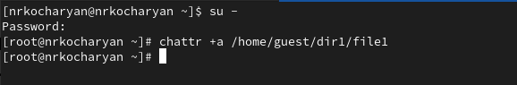

Рис. 4: Устанавливаем расширенный атрибут а на файл file1 от имени супер-пользователя.

1. От пользователя guest проверяем правильность установления атрибута:

От пользователя guest проверяем правильность установления атрибута

Рис. 5: От пользователя guest проверяем правильность установления атрибута

1. Выполняем дозапись в файл file1 слова «test». После этого выполянем чтение файла file1.

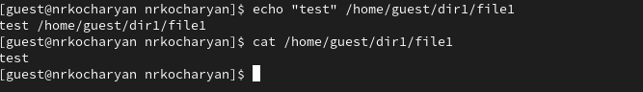

Рис. 6: Выполняем дозапись в файл file1 слова «test». После этого выполянем чтение файла file1

1. Пробуем удалить файл file1 либо стереть имеющуюся в нём информацию

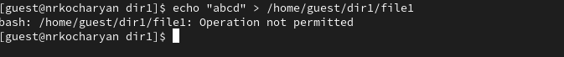

Рис. 7: Пробуем удалить файл file1 либо стереть имеющуюся в нём информацию

1. Пробуем установить на файл file1 права, например, запрещающие чтение и запись для владельца файла. Получаем отказ.



Рис. 8: Пробуем установить на файл file1 права, например, запрещающие чтение и запись для владельца файла

1. Снимаю расширенный атрибут a с файла file1 от имени суперпользователя.

Снимаю расширенный атрибут a с файла file1 от имени суперпользователя.

Рис. 9: Снимаю расширенный атрибут a с файла file1 от имени суперпользователя.

1. Снова пробуем удалить файл file1 либо стереть имеющуюся в нём информацию.

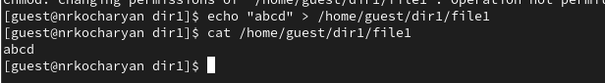

Рис. 10: Снова пробуем удалить файл file1 либо стереть имеющуюся в нём информацию.

# 3 Выводы

В результате выполнения работы вы повысили свои навыки использования интерфейса командой строки (CLI), познакомились на примерах с тем, как используются основные и расширенные атрибуты при разграничении доступа. Имели возможность связать теорию дискреционного разделения доступа (дискреционная политика безопасности) с её реализацией на практике в ОС Linux. Составили наглядные таблицы, поясняющие какие операции возможны при тех или иных установленных правах. Опробовали действие на практике расширенных атрибутов «а» и «i».